Příručka rozúčtování nákladů z modulu REM do modulu Controlling

**Rozúčtování nákladů**

Rozúčtování nákladů do modulu Controlling umožní přiřadit náklady na nákladová střediska resortních a mimoresortních subjektů, které jsou umístěny v  areálech. Správné přiřazení nákladů nákladovým střediskům je možné jen, pokud jsou v kmenových záznamech nájemních objektů modulu REM pro dané období vyplněna správná nákladová střediska. Z tohoto důvodu správci kmenových dat objektů REM jednotlivých účetních okruhů musí sledovat pohyb resortních a mimoresortních subjektů na areálech.

1. Rozúčtování nákladů z nájemních jednotek na nákladová střediska-transkace **RECOSESNG**

Vstupní obrazovka

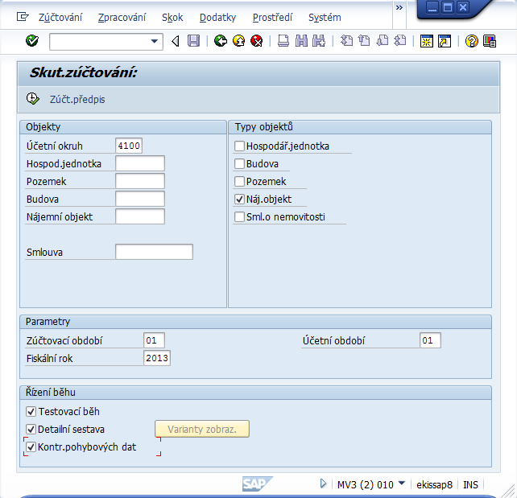

**Vyplnění vstupní obrazovky-povinná pole**

Účetní okruh-XXXX

Nájemní objekt-pole musí být zaškrtnuto

Zúčtovací období-měsíc, za který chceme provést zúčtování

Účetní období-stejný měsíc, který je uveden ve zúčtovacím období

**V poli řízení běhu doporučuji zadat následující parametry**

Testovací běh-spustí rozúčtování v testu

Detailní sestava-zobrazím detail rozúčtování po jednotlivých položkách

Kontrola pohybových dat-kontroluje zaúčtované data na nájemních objektech

1. Výstupní sestava skutečná zúčtování

Pokud zpracování dat v režimu simulace proběhne bez chyb v okně se objeví hlášení Zpracování ukončeno bez chyb. V případě chybného zpracování rozklikneme chybové hlášení dvojklikem v poli Max.typ hlášení.

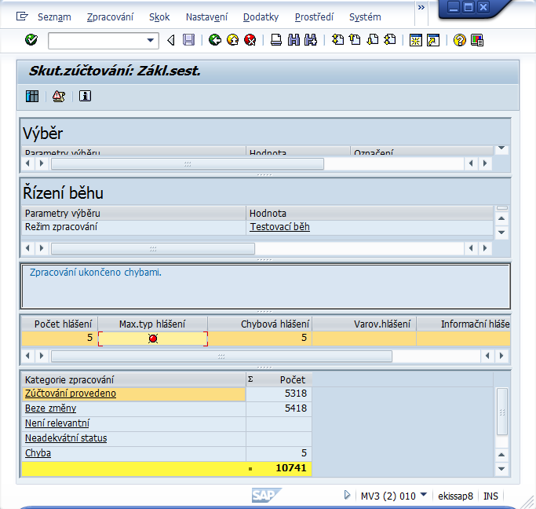

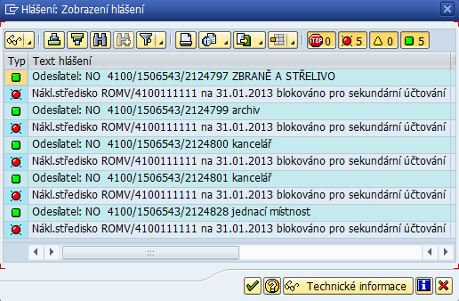

Pro správné zúčtování do modulu Controlling je nutné chyby uvedené v hlášení odstranit. Chyby při rozúčtování mohou vzniknout, jak na straně odesílatele, tak příjemce. V případě, že by tyto chyby nebyly odstraněny nedojde k zúčtování nákladů na nákladová střediska nájemních objektů.

Detailní protokol rozúčtování do modulu CO zobrazíme pomocí tlačítka detail sestavy

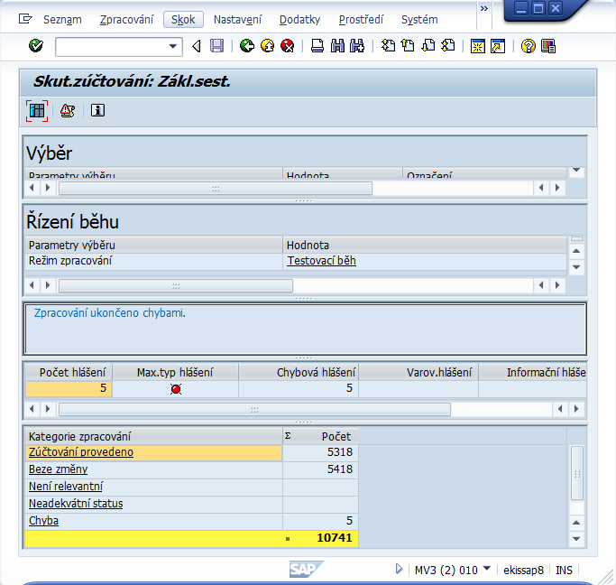

Po kliknutí obdržíme následující detailní sestavu, kde na straně odesílatele jsou nájemní objekty a na straně příjemce jsou nákladová střediska ze zúčtovacího předpisu nájemního objektu.

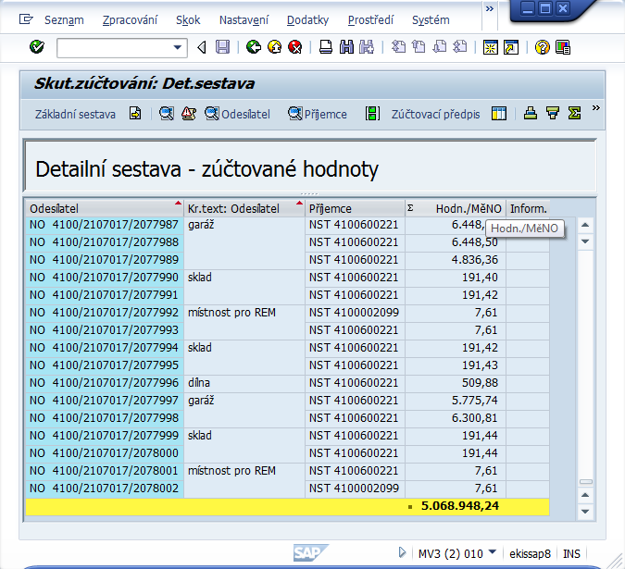

Jednotlivé položky na straně odesílatele a příjemce můžeme zobrazit pomocí tlačítek  pro odesílatele,  pro příjemce. Zúčtovací předpis zobrazíme . Pro návrat na výchozí sestavu použijeme .

**Kontrola rozúčtování nákladů z nájemních objektů na nákladová střediska**

1. Transakce **REISCOCSTACT - Přehled za období, skutečnost**

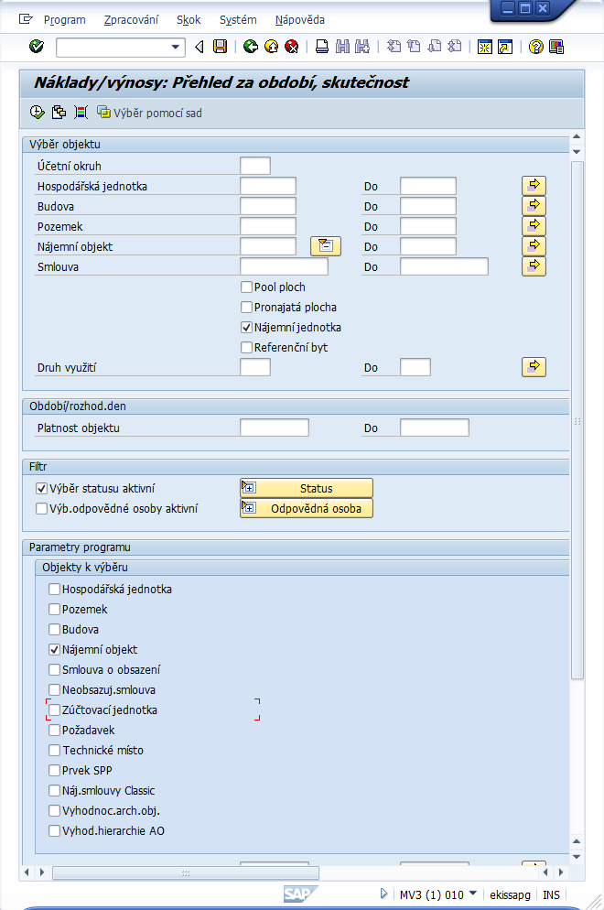

Platnost objektu nevyplňujeme-pole necháme bez zadání nebo zadáme datum 1.1. 2013

Zakliknout nájemní jednotku

Zakliknout nájemní objekt

Kliknout pro rozbalení

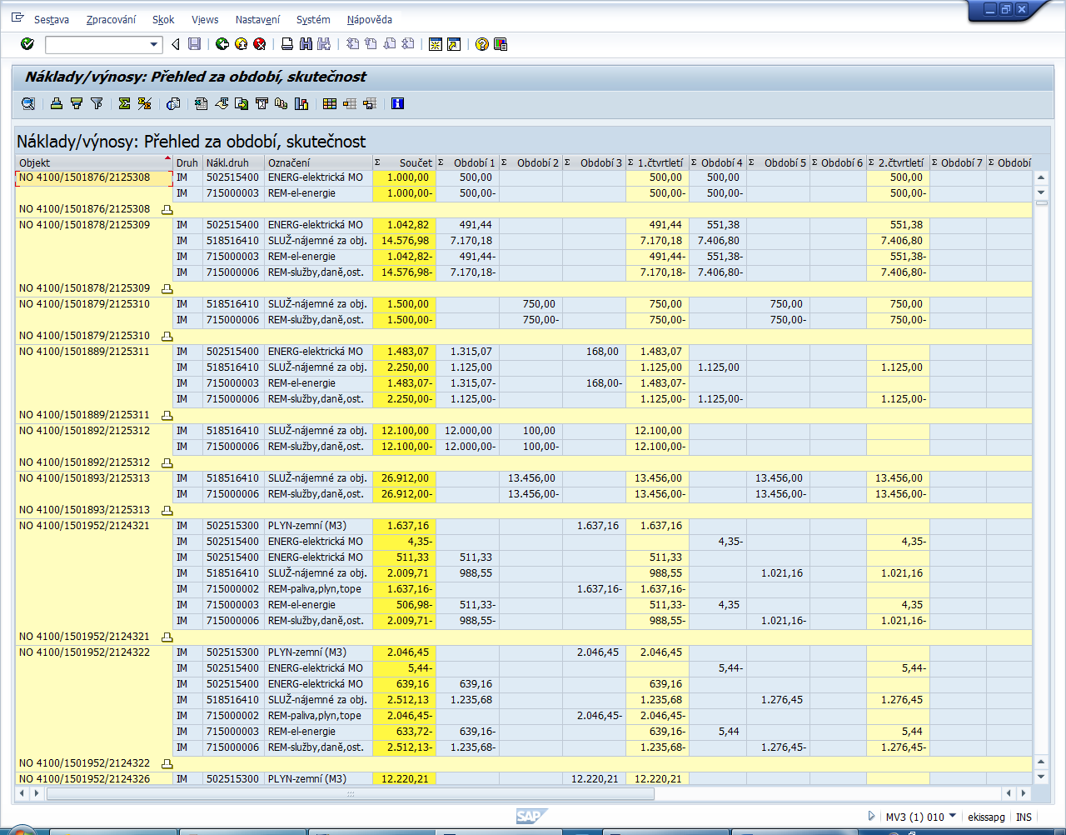

Po zúčtování všech hodnot z modulu REM do controllingu musí být všechny hodnoty v daném období na nájemních objektech zúčtovány na nákladová střediska přes sekundární nákladové druhy 715*, tj. v součtovém řádku a v  sloupci období není hodnota.

1. Transakce **REISCOLIBD - Náklady/výnosy -> Nemovité objekty, skut.jednotlivé položky** 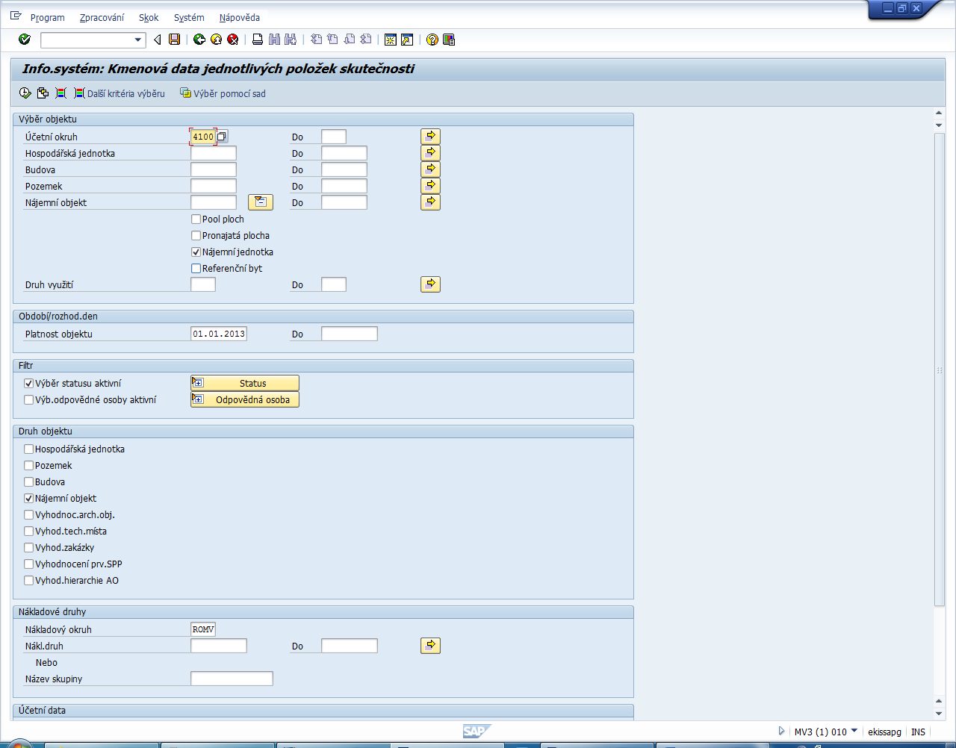

Platnost objektu nevyplňujeme-pole necháme bez zadání nebo zadáme datum 1.1. 2013

Zakliknout nájemní jednotku

Kliknout pro rozbalení

Do pole layout zadejte variantu /REM.   
Pole datum účtování vyplňte datem příslušného měsíce, za který chceme sledovat zúčtované náklady z nájemních objektů na nákladová střediska.

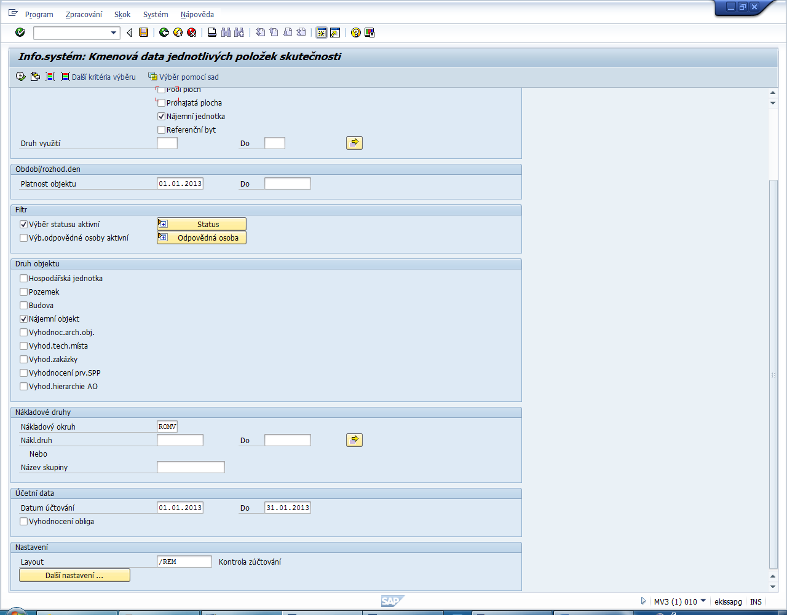

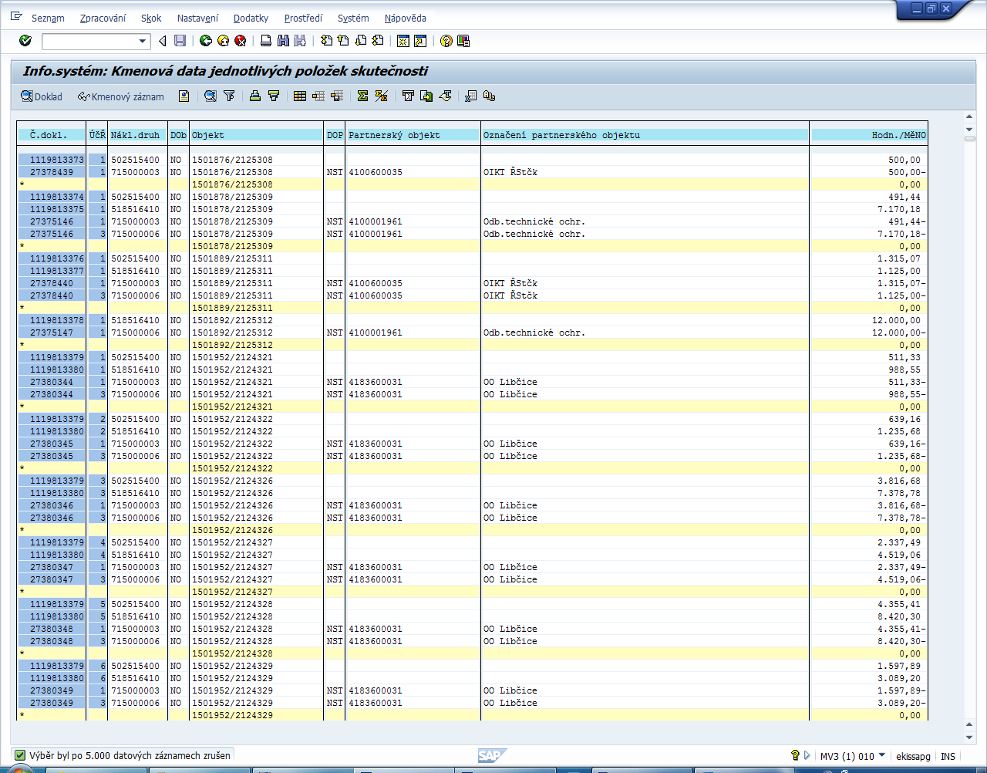

Pokud došlo k úplnému zúčtování nákladů z nájemních objektů na nákladová střediska je v součtovém řádku nula.